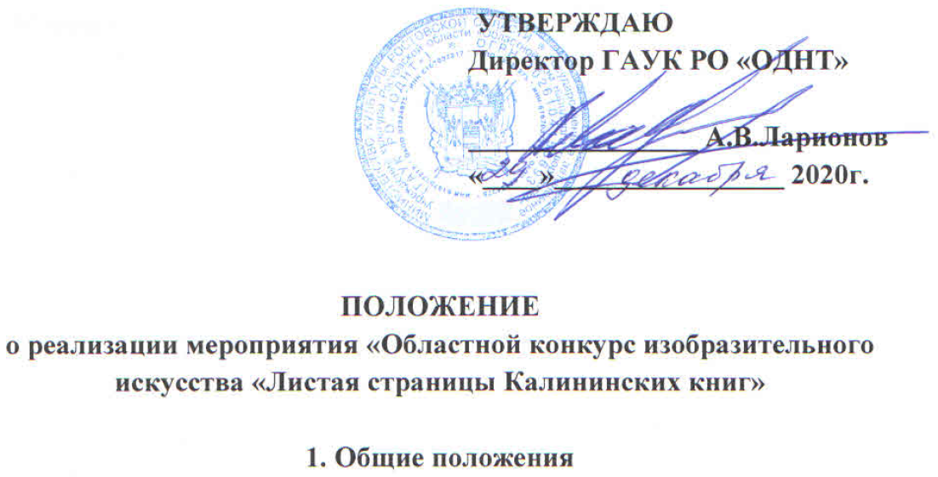

1.1. Мероприятие «Областной конкурс изобразительного искусства «Листая страницы Калининских книг», (далее - Мероприятие) проводится в честь 105-летия со дня рождения А.В. Калинина в рамках реализации государственной программы Ростовской области «Развитие культуры и туризма».
1.2. Организатором мероприятия является Государственное автономное учреждение культуры Ростовской области «Областной дом народного творчества» (далее ОДНТ).

2. Цели и задачи мероприятия, сроки реализации, показатели (индикаторы) мероприятия
  - Пропаганда творческого наследия А.В. Калинина. Стимулирование интереса самодеятельных художников и мастеров к любви к Малой Родине, воспитание чувства патриотизма;
  - Возрождение и развитие самобытной культуры донского края. Пропаганда новых форм творчества в сфере современного изобразительного искусства;
  - Повышение профессионального уровня участников и стимулирование процесса создания новых творческих работ;
  - Обмен опытом между художниками, развитие и укрепление творческих контактов народов донского края;
  - Содействие воспитанию молодежи в духе патриотизма и любви к родному краю.
  - Сроки реализации мероприятия март - ноябрь 2021 года.
  - Показатели (индикаторы) мероприятия: количество участников не менее 1 500 чел.
3. Участники мероприятия.
3.1. К участию в мероприятии приглашаются самодеятельные художники, студии и художественные коллективы, руководители кружков (студий) изобразительного искусства.
3.2. Участником мероприятия может быть как индивидуальный участник, так и творческий коллектив.
3.3. Для участников мероприятия не предполагается каких-либо ограничений по творческому опыту, месту жительства, гражданству, ведомственной принадлежности учреждений, на базе которых осуществляется деятельность.

- Сроки проведения мероприятия
4.1. Мероприятие проводится с марта по ноябрь 2021 года.
4.2. Отборочные этапы проводятся в муниципальных образованиях Ростовской области с марта по август 2021 года. Финальный этап проходит в октябре 2021 года и завершается выставкой «Листая страницы Калининских книг», которая состоится в ноябре 2021 года в рамках фестиваля национальных культур «Народов Дона дружная семья»
4.3. В целях организации и проведения мероприятия, предусматривается художественное оформление мероприятия, приобретение памятных призов, оплата работы жюри.

- Программа мероприятия
  - Мероприятие проводится в три этапа:
1 этап - проводится на местах (территориях Ростовской области) и лучшие работы направляются в ОДНТ.
2 этап – жюри конкурса определяет победителей конкурса, оформляется протокол.
3 этап – ноябрь 2021 года, открытие выставки лучших работ участников конкурса и награждение победителей.

- Условия участия
  - Для участия в конкурсе представляются работы, выполненные в различных техниках изобразительного искусства.
На конкурс принимаются любительские произведения изобразительного искусства сюжетно связанные с произведениями А.В. Калинина, виды природы донского края в разное время года и архитектуры.
6.2. Критериями оценки являются:
- композиционное решение;
- цветовое решение;
- техника и качество исполнения произведения;
- авторский замысел и оригинальное решение в раскрытии темы.
6.3. Время создания произведений – не ранее 2019 года. Размер работ ограничен – не более 100х100 см. Количество работ от одного автора не более пяти, крупных габаритов – не более трёх. Живописные работы должны быть оформлены в рамы без стекла. Представленные работы должны иметь приклеенную с обратной стороны этикетку (приложение № 2).
6.4. Заявки (приложение № 1) и конкурсные работы направляются по адресу: 344019 г. Ростов-на-Дону, пл. К. Маркса, 5/1 ГАУК РО «Областной дом народного творчества» каб. №122, тел./факс: (863)280-00-35, e-mail: Lthrfx2010@yandex.ru – Светлана Викторовна Деркач. Конкурсные работы принимаются до 8 октября 2021 г.
6.5. Победители конкурса награждаются памятными подарками, дипломами Лауреатов I, II, III степеней, Гран-При конкурса. Лучшие работы будут представлены на выставке в Областном доме народного творчества. Монтаж выставки проходит без участия авторов, представителей городов и районов. Вручение наград победителям конкурса состоится на открытии выставки.
6.6. Расходы, связанные с подготовкой, оформлением, доставкой конкурсных работ несёт направляющая сторона, либо сами участники Мероприятия

Приложение №1
к положению
Заявка
на участие в областном конкурсе изобразительного и декоративно-прикладного творчества
«Листая страницы Калининских книг»

1. Полное название организации, направляющей работы на конкурс _______
__________________________________________________________________
2.Подробный почтовый адрес организации_____________________________
__________________________________________________________________
3. Контактные телефоны (в т.ч. автора) __________________________________________________________________

№ | Ф.И.О. автора | Название работы | Материал, размер,  техника

Дата заполнения заявки «___» ______________ 20__ г

Руководитель
направляющей организации
(Ф.И.О.)________________________ (подпись)_________

Подтверждаю согласие на обработку и использование своих персональных данных согласно статьи 3 Федерального закона от 27.07.2006 № 153-ФЗ «О персональных данных».
Автор работы (для каждой работы)
(Ф.И.О.) _____________________________ (подпись)_______

Приложение № 2
к Положению
Сведения для этикетажа.

(заполняются заранее, прикрепляются или пришиваются с обратной стороны работы, картины)
- Название произведения, год его создания.
- Ф.И.О. автора полностью.
- Техника, материалы.
- Размеры (вертикальный и горизонтальный).
- Место жительства.
- Собственность (автора или организации, частное собрание).
- Ф.И.О. педагога или руководителя (если работа студийная).

Дата заполнения «___» ______________ 20__ г

Руководитель
направляющей организации
(Ф.И.О.)________________________ (подпись)_________

Подтверждаю согласие на обработку и использование своих персональных данных согласно статьи 3 Федерального закона от 27.07.2006 № 153-ФЗ «О персональных данных».
Автор работы
(Ф.И.О.) _____________________________ (подпись)_________

